
个人简历
姓名：黄泊凯 性别：男
电话：13600323338 电子邮箱：3347620766@qq.com

本简历为要点速览，完整内容与证明材料见 Gitee Resume 仓库（https://gitee.com/ILVACM/Resume）

 背景基础

广东工业大学 | 计算机学院 | 软件工程（本科，2027届毕业） | 2023.09 - 至今

算法基础： 大一上入选 校 ACM 算法集训队（19名入队）。
专业拓展： 大一下加入 校“华为-昇腾”创享社工作室（嵌入式方向），关注硬件集成应用。
产研经历： 大一下加入 广工 广东省物理信息融合实验室国家地方工程中心，师从 黄国恒 副教授。

 项目经历

机场物流集团 | 项目总负责人 | 智慧物流系统二期迭代 | 2025.07 - 2026.09
项目背景：机场转运库区依赖人工巡逻与事后录像回溯，违规行为发现滞后、取证难，无法满足多库区规模化实时监管需求。
相关技术栈：DeepSORT / MediaPipe / ST-GCN / Spring Boot / Docker / Prometheus / Grafana / 边缘推理
核心工作：
针对库区多场景违规识别需求，主导开发 11 类违规行为 AI 视觉算法（DeepSORT 运动轨迹 + MediaPipe / ST-GCN 时空图卷积），覆盖车辆超速、人员离岗、晕倒摔倒等场景
针对组件间两两耦合导致扩展困难的问题，主导平台架构由 Spring Boot 分层 → 纵向分层 → 星形 Hub-Spoke 拓扑演进，使新增业务组件仅需对接中枢单一契约
针对项目无运维保障体系的现状，搭建 Docker 容器化 B/S 部署与 Prometheus+Grafana 云边监控体系（15+ 告警），将 P1 故障恢复时间压缩至 5 分钟内、系统可用性提升至 99.5%
成果：按期高质量验收，获甲方高层认可并续建二期。

 实习经历

广州光点信息科技股份有限公司 | Python 开发实习（AI 研发组） | 2025.03 - 2025.06
项目背景：企业全媒体热点运营依赖人工完成"监控-脚本-数媒合成"全链路，单条热点到视频产出需数小时，运营效率低。
相关技术栈：Python / FastAPI / vLLM（Qwen2.5-14B、Llama 3） / Celery / Redis / 大模型 API
核心工作：
针对大模型能力与业务逻辑耦合导致的迭代效率低下问题，基于 FastAPI 将"要点提取 / 脚本二创"能力拆为独立微服务（标准化 REST 接口），使业务迭代与模型升级互不阻塞
针对全量调用云端 API 成本高、全量本地推理质量受限的三角困境，设计本地 vLLM（Qwen2.5-14B / Llama 3）处理常规任务 + 复杂创意路由云端 API 的混合调度策略
针对下游数字人系统跨团队交接的数据一致性问题，引入 Celery + Redis 异步队列并以标准化 JSON 协议对接脚本/时间轴/素材元数据，实现跨系统自动化流转
成果：单条热点到视频产出从人工数小时压缩至 15 分钟内。

广东省国土资源测绘院卫星应用中心 | 系统开发实习（数字科技部） | 2025.07 - 2025.10
项目背景：测绘院 PB 级非结构化专业文档与地理空间数据长期分散存储，依赖人工检索且受"数据不出域"合规约束，效率低下。
相关技术栈：Python / FastAPI / Milvus / vLLM（Qwen3） / BERT / Docker / Nginx
核心工作：
针对数据分散且不能出域的合规约束，设计「逻辑核心 + 功能插件」微内核 + 六层分层架构，使检索链路各环节可独立替换而不触动核心，满足模块化迭代要求
针对内部 / 外部查询的数据隔离需求，基于 BERT 微调实现意图二分类路由（内部走本地库、外部经安全通道受控访问），配套三级权限治理，确保数据不出内网
针对项目初期甲方对大模型期望过高的问题，通过多轮需求调研与早期 Demo 量化评估数据管理期望，将项目目标从"开放式通用问答"收敛至"精准检索与故障排查"，规避范围蔓延
成果：专业问答忠实度≥95% / 相关率≥90%，交付需求/技术方案/测试/工作总结完整文档链。

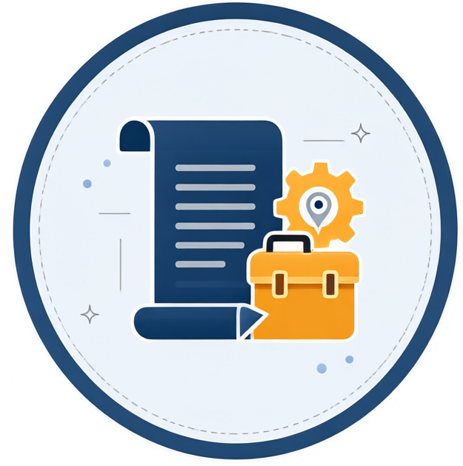 个人实践
Agent工作流 | Agent 规约体系构想设计
项目背景：直接向 agent 下达任务存在产出不可靠、依赖无歧义引导的问题，需要一套工程规约使"人主导设计验收、规约约束 agent 交付"。
相关技术栈：多 Agent 协作 / 规约工程 / AGENTS.md / Git
核心工作：
针对多 Agent 协作中上下文易丢失、任务易偏移的问题，设计约束层/知识层/实例层三层逻辑 + AGENTS.md 与 .spec/ 双载体，使 Agent 仅凭体系内文件即可重建上下文
针对 Agent 任务执行过程不可追溯的痛点，设计任务锚点三层追踪机制（锚点只存 5 秒摘要），辅以 Git 提交双向绑定定位每次任务执行现场
针对规约体系落地可能过度工程化的风险，主动保留"无脚本降级模式"，用户可随时跳过规约自由操作，使体系具备可用性与工程弹性的平衡
成果：产出 4 份设计文档，已在个人仓库落地运行。
产出 4 份设计文档，已在个人仓库落地核心条款。

 学科竞赛

- PTA 天梯团体算法竞赛：全国高校第五名（校 ACM 集训队核心成员）
- 第 17 届中国大学生计算机设计大赛：3 项作品入围省赛（担任团队负责人）

